Приложение
к постановлению Главы
Сергиево-Посадского муниципального
района Московской области
от 14.08.2019 № 1342-ПГ

Карта-схема улично-дорожной сети города Сергиев Посад,
Сергиево-Посадского городского округа
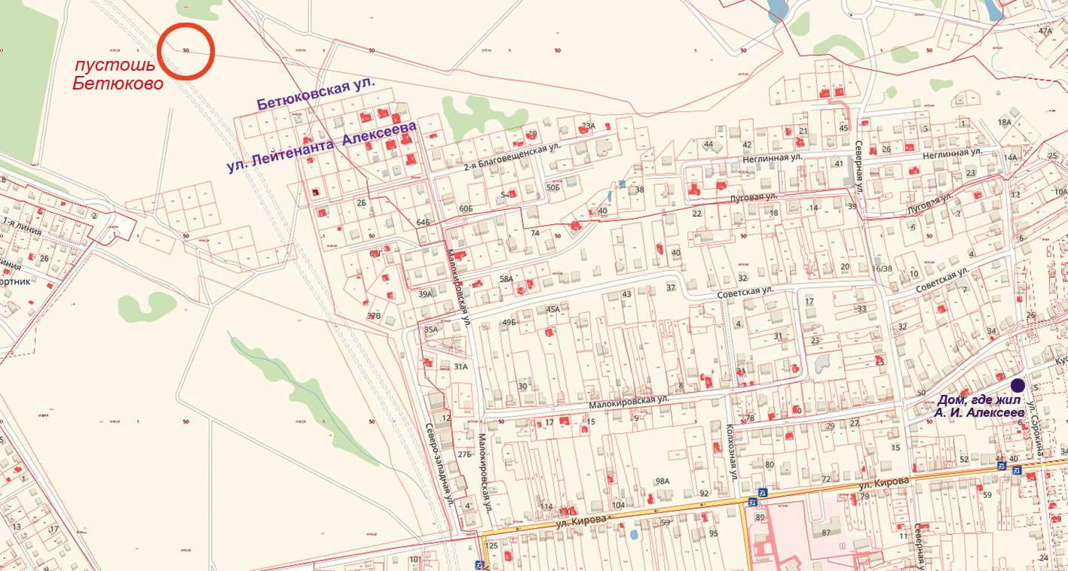
«Улица Лейтенанта Алексеева»
А. И. Алексеев родился 23 сентября 1922 года в деревне Селище, ныне Калязинского района Тверской области в крестьянской семье. Образование неполное среднее, окончил курсы землеустроителей, несколько лет перед войной работал техником-землеустроителем в городе Загорск, проживал в доме №2/33 на углу улиц Сорокина и Кустарной, о чём свидетельствует мемориальная доска.
В Красной армии с 1941 года. В 1942 году окончил Московское военное пехотное училище и был направлен на фронт. Командир роты 1-го мотострелкового батальона 69-й механизированной бригады (9-й механизированный корпус, 3-я гвардейская танковая армия, Воронежский фронт) комсомолец лейтенант Александр Алексеев в ночь на 22 сентября 1943 года в числе первых переправился через реку Днепр в районе села Григоровка Каневского района Черкасской области Украины. Рота под командованием лейтенанта Алексеева овладела плацдармом и прочно удерживала его. 13 октября 1943 года рота Алексеева вновь отличилась в боях с крупными силами противника.
Лейтенант Алексеев А. И. пал смертью храбрых 14 октября 1943 года при отражении вражеской контратаки. Указом Президиума Верховного Совета СССР от 10 января 1944 года
за образцовое выполнение боевых заданий командования на фронте борьбы
с немецко-фашистским захватчиками и проявленные при этом мужество и героизм лейтенанту Алексееву Александру Ивановичу посмертно присвоено звание Героя Советского Союза.

Карта-схема улично-дорожной сети населенного пункта село Глинково,
Сергиево-Посадского городского округа
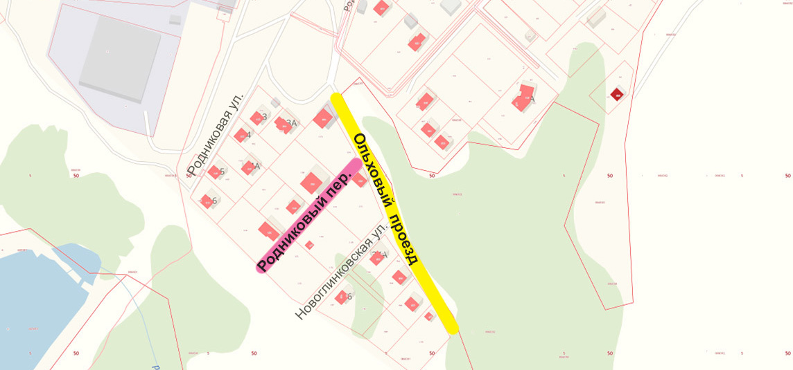
Родниковый переулок, Ольховый проезд

